Министерство науки и высшего образования Российской Федерации

**Федеральное государственное бюджетное образовательное учреждение высшего образования**

«Владимирский государственный университет

имени Александра Григорьевича и Николая Григорьевича Столетовых»

**(ВлГУ)**

**Кафедра информационных систем и программной инженерии**

Лабораторная работа № 4

по дисциплине «Проектирование и

разработка веб-приложений»

Выполнил:

ст. гр. ИРсп-121

Орлова С. В.

Приняла:

Максимова А. С.

Владимир 2023 г.

**Цель работы:** создание шаблонов html-страниц, создание простейших веб-приложений с использованием форм с помощью шабланизатора ejs, обработка данных форм в express.**Задание для выполнения:**

1. Изучить теорию в методичке, выполнить примеры (скриншоты

работы представить в отчете);

2. Разработать http-страницы (тема = тема на курсовой проект по

ПиРИП). На странице обязательно должна быть форма (любая кроме

авторизации).

3. Составить отчет по результатам работы

**Ход работы:**

**Задание 1**

Создана простейшая html-страница с использованием библиотеки express. Для начала были созданы файл index.js и папка views с файлом main.pug.

**Листинг index.js:**

// load the things we need

var express = require('express');

var app = express();

// set the view engine to ejs

app.set('view engine', 'ejs');

// use res.render to load up an ejs view file

// index page

app.get('/', function(req, res) {

res.render('pages/index');

});

// about page

app.get('/about', function(req, res) {

res.render('pages/about');

});

app.listen(8080);

console.log('8080 is the magic port');

Затем в папке views были созданы папки pages и partials. Далее в папке partials были созданы файлы footer.ejs, head.ejs и header.ejs с кодом.

**Листинг footer.ejs:**

<p class="text-center text-muted">© Copyright 2020 The

Awesome People</p>

Листинг head.ejs:

<meta charset="UTF-8">

<title>EJS Is Fun</title>

<!-- CSS (load bootstrap from a CDN) -->

<link rel="stylesheet"

href="https://cdnjs.cloudflare.com/ajax/libs/twitterbootstrap/4.5.2/css/bootstrap.min.css">

<style>

body { padding-top:50px; }

</style>

**Листинг header.ejs:**

<nav class="navbar navbar-expand-lg navbar-light bg-light">

<a class="navbar-brand" href="/">EJS Is Fun</a>

<ul class="navbar-nav mr-auto">

<li class="nav-item">

<a class="nav-link" href="/">Home</a>

</li>

<li class="nav-item">

<a class="nav-link" href="/about">About</a>

</li>

</ul>

</nav>

Для добавления созданных частичных шаблонов в наши представления был использован синтаксис include. В папке pages были созданы файлы index.ejs и about.ejs.

**Листинг index.ejs:**

<!DOCTYPE html>

<html lang="en">

<head>

<%- include('../partials/head'); %>

</head>

<body class="container">

<header>

<%- include('../partials/header'); %>

</header>

<main>

<div class="jumbotron">

<h1>This is great</h1>

<p>Welcome to templating using EJS</p>

</div>

</main>

<footer>

<%- include('../partials/footer'); %>

</footer>

</body>

</html>

**Листинг about.ejs:**

<!DOCTYPE html>

<html lang="en">

<head>

<%- include('../partials/head'); %>

</head>

<body class="container">

<header>

<%- include('../partials/header'); %>

</header>

<main>

<div class="row">

<div class="col-sm-8">

<div class="jumbotron">

<h1>This is great</h1>

<p>Welcome to templating using EJS</p>

</div>

</div>

<div class="col-sm-4">

<div class="well">

<h3>Look I'm A Sidebar!</h3>

</div>

</div>

</div>

</main>

<footer>

<%- include('../partials/footer'); %>

</footer>

</body>

</html>

Проект был запущен и открыт в браузере.

Результат работы представлен на рисунках 1-2.

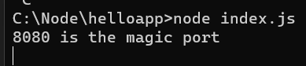

Рисунок 1 - Результат в командной строке

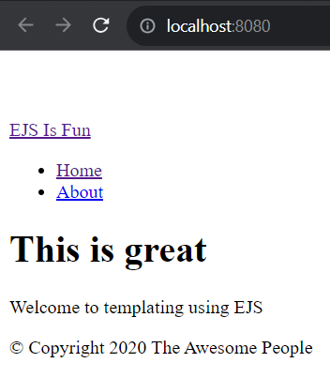

Рисунок 2 - Главная страница

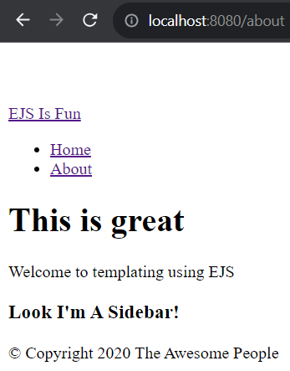

Рисунок 3 - Страница about

*Передача данных*

Для передачи данных в представления был изменён файл index.js. Были определены некоторые базовые переменные и список для передачи на главную страницу. В файл index.js был добавлен следующий код в маршрут app.get('/').

**Листинг кода:**

app.get('/', function(req, res) {

var mascots = [

{ name: 'Sammy', organization: "DigitalOcean",

birth_year: 2012},

{ name: 'Tux', organization: "Linux", birth_year:

1996},

{ name: 'Moby Dock', organization: "Docker",

birth_year: 2013}

];

var tagline = "No programming concept is complete

without a cute animal mascot.";

res.render('pages/index', {

mascots: mascots,

tagline: tagline

});

})

Был создан список mascots и простая строка tagline. В файл index.ejs были внесены изменения для их использования.

**Листинг кода:**

…

<h2>Variable</h2>

<p><%= tagline %></p>

…

Для циклического перебора данных списка mascots была использована. forEach. В файл index.ejs были внесены изменения.

**Листинг кода:**

…

<ul>

<% mascots.forEach(function(mascot) { %>

<li>

<strong><%= mascot.name %></strong>

representing <%= mascot.organization %>,

born <%= mascot.birth_year %>

</li>

<% }); %>

</ul>

…

Проект был запущен и открыт в браузере (<http://localhost:8080/>).

Результат работы представлен на рисунке 4.

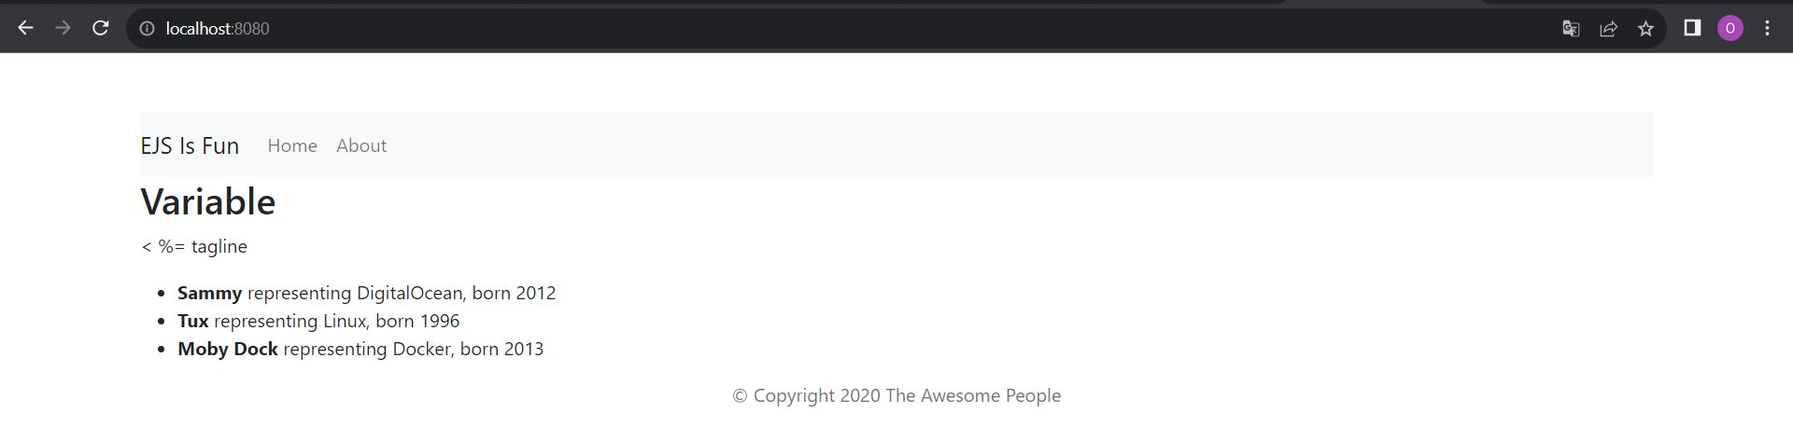

Рисунок 4 - Главная страница

Для передачи данных в частичные шаблоны непосредственно были внесены изменения файлы about.ejs и header.ejs.

**Листинг about.ejs:**

<header>

<%- include('../partials/header',

{variant:'compact'}); %>

</header>

**Листинг header.ejs:**

<em>Variant: <%= typeof variant != 'undefined' ? variant : 'default' %></em>

Затем была выполнена проверка.

Результат работы представлен на рисунке 5.

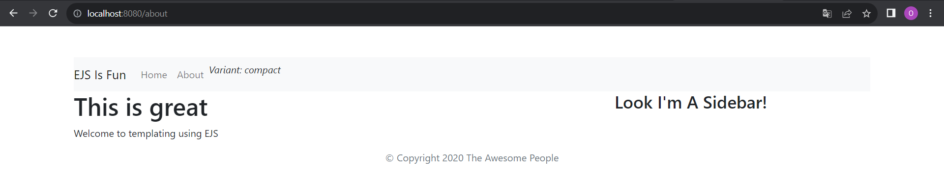

Рисунок 5 -Результат проверки

*Формы*

Для создания формы был создан файл form.ejs в папке partials.

**Листинг form.ejs:**

<form action="/login" method="POST">

<label for="username">Username:</label>

<input type="text" name="username" value="<%= username

%>">

<label for="password">Password:</label>

<input type="password" name="password" value="<%=

password %>">

<button type="submit">Login</button>

</form>

Затем файл form.ejs был вызван в файле index.ejs.

**Листинг кода:**

…

<%- include('../partials/form'); %>

…

Далее были внесены изменения в файл index.js.

**Листинг кода:**

// load the things we need

var express = require('express');

var app = express();

app.use(express.json())

app.use(express.urlencoded({extended:false}))

// set the view engine to ejs

app.set('view engine', 'ejs');

// use res.render to load up an ejs view file

// index page

app.get('/', function(req, res) {

res.render('pages/index', {

username: 'admin',

password: '12345'

});

})

app.post('/login', function(req, res) {

console.log(req.body.username)

res.end(`User ${req.body.username} registered!!!`);

})

// about page

app.get('/about', function(req, res) {

res.render('pages/about');

});

app.listen(8080);

console.log('8080 is the magic port');

Результат работы представлен на рисунках 6 – 7.

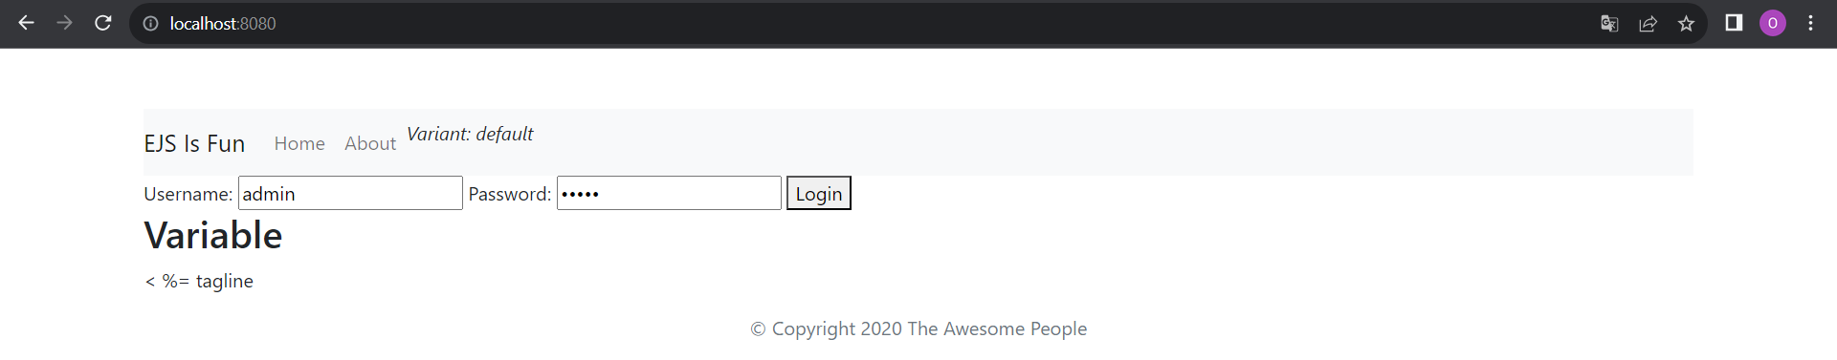

Рисунок 6 - Результат

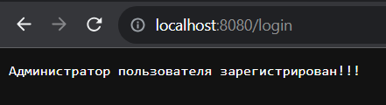

Рисунок 7 – Результат

**Задание 2**

Были разработаны http-страницы сайта на тему: Зоомагазин. На одной из страниц была реализована форма.

Для начала была создана папка views с двумя папками pages и partials. В папке partials было создано несколько файлов для повторяющихся частей страниц: head.ejs, header.ejs, footer.ejs, form.ejs, info.ejs, card.ejs.

**Листинг кода файла head.ejs:**

<meta charset="UTF-8">

<title>Soft Paw – Интернет магазин</title>

<!-- CSS (load bootstrap from a CDN) -->

<link href="https://cdn.jsdelivr.net/npm/bootstrap@5.2.3/dist/css/bootstrap.min.css" rel="stylesheet"

integrity="sha384-rbsA2VBKQhggwzxH7pPCaAqO46MgnOM80zW1RWuH61DGLwZJEdK2Kadq2F9CUG65" crossorigin="anonymous">

<style>

body {

margin-top: 10vw;

text-align: center;

}

</style>

**Листинг кода файла header.ejs:**

<div class="container-nav">

<nav class="navbar fixed-top navbar-expand-lg navbar-light" style="background-color: #D9D9D9;">

<div class="container-fluid">

<a class="navbar-brand"

href="https://yandex.ru/maps/239/sochi/house/ulitsa_gogolya_11/Z0AYfwZjSUYAQFppfXhydnpmYQ==/?ll=39.913111%2C43.437676&z=20.11">

<button class="navbar-toggler" type="button" data-bs-toggle="collapse" data-bs-target="#navbarContent"

aria-controls="navbarContent" aria-expanded="false">

<span class="navbar-toggler-icon"></span>

</button>

<div class="collapse navbar-collapse" id="navbarContent">

<ul class="navbar-nav mr-auto mb-2 nav-centered">

<li class="nav-item">

<a class="nav-link active" aria-current="page" href="/">Главная</a>

</li>

<li class="nav-item">

<a href="/catalog" class="nav-link">Каталог</a>

</li>

<li class="nav-item">

<a href="/contacts" class="nav-link">Контакты</a>

</li>

<li class="nav-item">

<a href="/about" class="nav-link">О нас</a>

</li>

<li class="nav-item">

<form class="container-fluid justify-content-start">

<button type="button" class="btn btn-secondary">Войти</button>

</form>

<li class="nav-item">

<form class="container-fluid justify-content-start">

<button type="button" class="btn btn-secondary">Зарегестрироваться</button>

</form>

</li>

</ul>

</div>

</div>

</nav>

</div>

**Листинг кода файла index.ejs:**

<!DOCTYPE html>

<html lang="en">

<head>

<%- include('../partials/head.ejs') %>

</head>

<body class="container">

<header>

<%- include('../partials/header.ejs') %>

</header>

<main>

<div class="p-3 mb-2 bg-light text-dark">

<div class="conteiner" style="color: #3D3730;">

<img class="conteiner-img" src="./jonas-jacobsson-1iTKoFJvJ6E-unsplash.jpg" alt="">

<div class="container-fluid">

<div class="text">

<h2 class="name">Soft Paw</h2>

<p class="hellotext">

Любовь и забота – ключ к счастью<br>наших пушистых друзей!</p>

</div>

</div>

</div>

</div>

</main>

<footer>

<%- include('../partials/footer.ejs') %>

</footer>

<script src="https://cdn.jsdelivr.net/npm/bootstrap@5.2.3/dist/js/bootstrap.bundle.min.js"

integrity="sha384-kenU1KFdBIe4zVF0s0G1M5b4hcpxyD9F7jL+jjXkk+Q2h455rYXK/7HAuoJl+0I4"

crossorigin="anonymous"></script>

</body>

</html>

**Листинг кода файла footer.ejs:**

<div class="footer" style="text-align: right;">

<div class="contact">

<div class="socialnet">

<a href="https://t.me/cilipizzdrik"><img class="icon" src="tg.png" alt=""></a>

<a href="https://vk.com/chilipizdrik10"><img class="icon" src="vk.png" alt=""></a>

</div>

</div>

<div class="number">

<p class="footer-text">На связи:</p>

<a class="footer-text" href="tel:+9998887654">+999-888-76-54</a>

</div>

</div>

**Листинг кода файла info.ejs:**

<div style="text-align: center; justify-content: space-around;"></div>

<h1>Добро пожаловать в наш зоомагазин!</h1><br>

<h5>Продажа качественных товаров и широкий ассортимент в нашем зоомагазине.<br>

Питомец - это настоящий член семьи. Поэтому мы тщательно отбираем каждый товар, чтобы быть уверенными в его

безопасности и качестве.<br>

Мы предлагаем удобную систему доставки, чтобы вы могли получить свои заказы прямо у себя дома. Кроме того, наша

дружелюбная и опытная команда всегда готова помочь вам с выбором товаров и ответить на все инересующие вопросы

по телефону.<br>

Мы ценим каждого клиента и стремимся предложить отличный сервис. Надеемся, что вы найдете все необходимое для

своего питомца и станете постоянным покупателем нашего зоомагазина.<br>

☆*: .｡. o(≧▽≦)o .｡.:*☆<br>

Спасибо, что выбрали нас! </h5>

</div>

**Листинг кода файла card.ejs:**

<div class="card" style="width: 16vw; height: 20vw;">

<div class="card-body">

<div style="height: 9vw; width: 8.5vw; background-color: #EAEAEA;text-align: center;"></div>

<p class="card-text">PetTails Когтеточка-домик для кошек</p>

<form class="container-fluid justify-content-start">

<button type="button" class="btn btn-secondary">В корзину</button>

</form>

</div>

</div>

**Листинг кода файла form.ejs:**

<form action="/login" method="POST">

<label for="text">Здравствуй, Я </label>

<input type="text" id="text" name="username" value="<%= username %>">

<button type="submit">Отправить</button>

</form>

**Листинг кода файла catalog.ejs:**

<!DOCTYPE html>

<html lang="en">

<head>

<%- include('../partials/head.ejs') %>

</head>

<body class="container">

<header>

<%- include('../partials/header', {variant:'compact'}); %>

</header>

<main>

<div style="display: flex; justify-content: space-around; margin: 10%; gap: 5%;">

<%- include('../partials/card.ejs') %>

<%- include('../partials/card.ejs') %>

<%- include('../partials/card.ejs') %>

<%- include('../partials/card.ejs') %>

<%- include('../partials/card.ejs') %>

</div>

</main>

<footer>

<%- include('../partials/footer.ejs') %>

</footer>

<script src="https://cdn.jsdelivr.net/npm/bootstrap@5.2.3/dist/js/bootstrap.bundle.min.js"

integrity="sha384-kenU1KFdBIe4zVF0s0G1M5b4hcpxyD9F7jL+jjXkk+Q2h455rYXK/7HAuoJl+0I4"

crossorigin="anonymous"></script>

</body>

</html>

**Листинг кода файла contacts.ejs:**

<!DOCTYPE html>

<html lang="en">

<head>

<%- include('../partials/head.ejs') %>

</head>

<body class="container">

<header>

<%- include('../partials/header', {variant:'compact'}); %>

</header>

<main>

<div class="feedback" style="display: flex; align-content: center; flex-direction: column; flex-wrap: wrap;">

<h2>Бесплатная консультация</h2>

<%- include('../partials/form'); %>

</div>

<div class="team">

<h2 style="text-align: left;margin: 8% 0%;">Телефон для связи</h2>

<div class="cont" style="text-align: left;margin: 8% 0%; justify-content: space-around;">

<h4 class="data">+999-888-76-54</h4>

</div>

<h2 style="text-align: left;margin: 8% 0%;">Почта</h2>

<div class="cont" style="text-align: left;margin: 8% 0%; justify-content: space-around;">

<h4 class="data">softpaw@gmail.com (Почта для заказов)</h4>

<h4 class="data">info@gmail.com (Жалобы и предложения)</h4>

<h4 class="data">orlova.svtln@gmail.com(Написать руководителю)</h4>

</div>

<h2 style="text-align: left;margin: 8% 0%;">Адрес</h2>

<div class="cont" style="text-align: left;margin: 8% 0%; justify-content: space-around;">

<h4 class="data">г. Нижний Новгород, ул. Июльских дней 1к2</h4>

</div>

<h2 style="text-align: left;margin: 8% 0%;">Режим работы</h2>

<div class="cont" style="text-align: left;margin: 8% 0%; justify-content: space-around;">

<h4 class="data">Без выходных с 10:00 до 21:00</h4>

</div>

</div>

<div class="contact-info" style="justify-content: space-around; margin: 8% 0%;">

<div class="iadress"><a </a>

</div>

</main>

<footer>

<%- include('../partials/footer.ejs') %>

</footer>

<script src="https://cdn.jsdelivr.net/npm/bootstrap@5.2.3/dist/js/bootstrap.bundle.min.js"

integrity="sha384-kenU1KFdBIe4zVF0s0G1M5b4hcpxyD9F7jL+jjXkk+Q2h455rYXK/7HAuoJl+0I4"

crossorigin="anonymous"></script>

</body>

</html>

**Листинг кода файла about.ejs:**

<!DOCTYPE html>

<html lang="en">

<head>

<%- include('../partials/head') %>

</head>

<body class="container">

<header>

<%- include('../partials/header', {variant:'compact'}); %>

</header>

<main style="margin-bottom: 5%;">

<%- include('../partials/info') %>

</main>

<footer>

<%- include('../partials/footer') %>

</footer>

<script src="https://cdn.jsdelivr.net/npm/bootstrap@5.2.3/dist/js/bootstrap.bundle.min.js"

integrity="sha384-kenU1KFdBIe4zVF0s0G1M5b4hcpxyD9F7jL+jjXkk+Q2h455rYXK/7HAuoJl+0I4"

crossorigin="anonymous"></script>

</body>

</html>

**Листинг кода файла index.js:**

// load the things we need

var express = require('express');

var app = express();

app.use(express.json())

app.use(express.urlencoded({ extended: false }))

// set the view engine to ejs

app.set('view engine', 'ejs');

// use res.render to load up an ejs view file

// index page

app.get('/', function (req, res) {

res.render('pages/index');

})

// about page

app.get('/contacts', function (req, res) {

res.render('pages/contacts', {

username: 'Ваше имя'

});

});

app.post('/login', function(req, res) {

console.log(req.body.username)

res.end(`User ${req.body.username} has successfully sent the message!`)

})

app.get('/catalog', function(req, res){

res.render('pages/catalog');

})

app.get('/about', function(req, res){

res.render('pages/about');

})

app.listen(8080);

console.log('8080 is the magic port');

Результат работы представлен на рисунках 8 – 14.

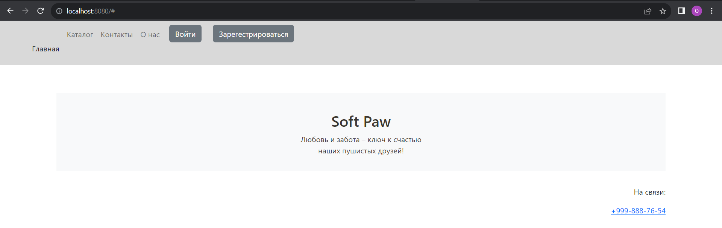

Рисунок 8 – Главная страница

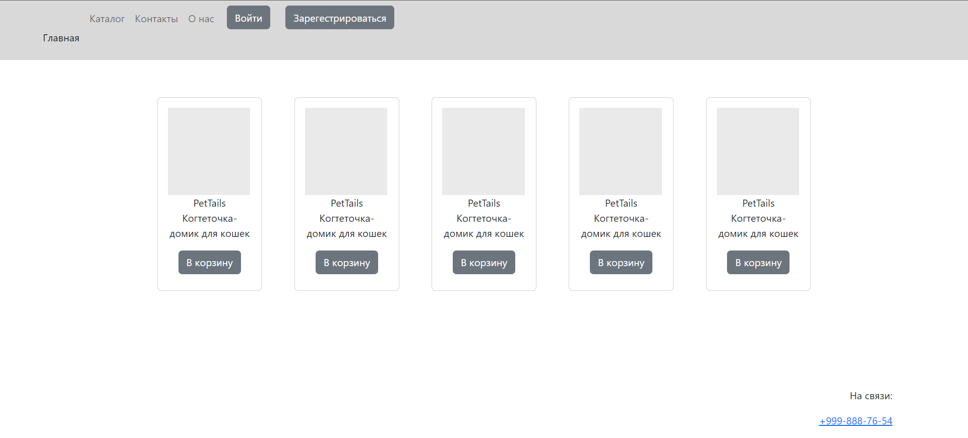

Рисунок 9 – Страница каталога

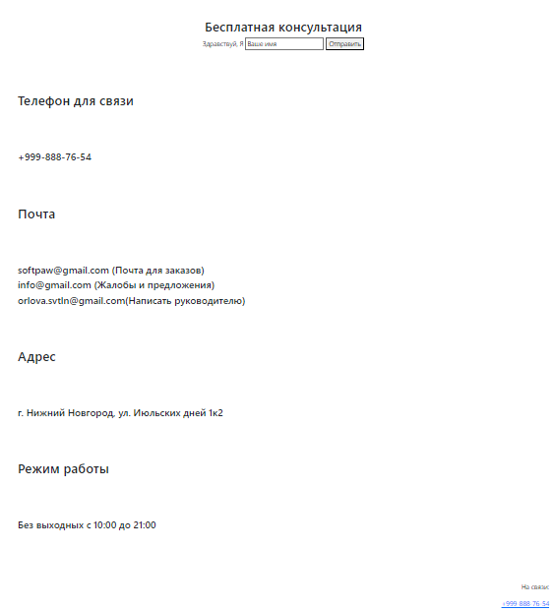

Рисунок 10 – Страница контактов

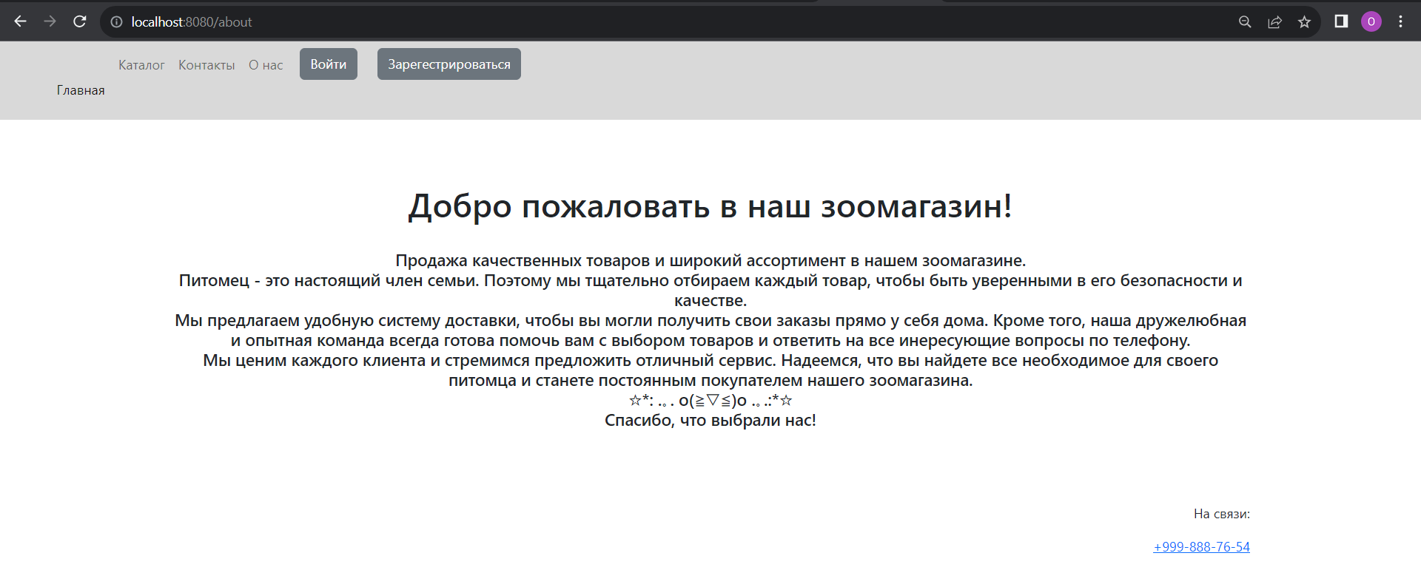

Рисунок 11 – Страница о нас



Рисунок 12 – Форма записи на бесплатную консультацию

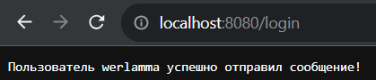

Рисунок 13 - Результат

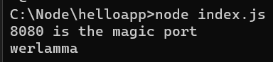

Рисунок 14 – Результат

**Вывод работы:** в ходе данной лабораторной работы были созданы шаблоны html-страниц, простейшие веб-приложения с использованием форм с помощью шабланизатора ejs, а также получены навыки обработки данных форм в express.